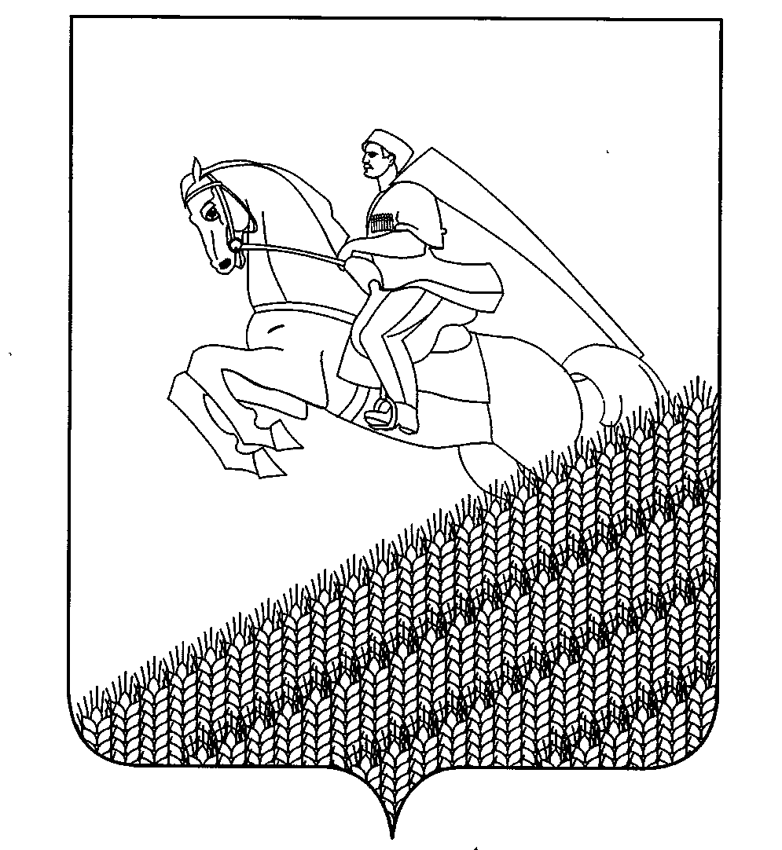
УПРАВЛЕНИЕ ОБРАЗОВАНИЕМ
АДМИНИСТРАЦИИ МУНИЦИПАЛЬНОГО ОБРАЗОВАНИЯ
КУЩЕВСКИЙ РАЙОН

П Р И К А З

« 23 » мая 2014 г. № 88
ст-ца Кущевская

Об итогах муниципального этапа краевого конкурса детского творчества, посвящённого 700-летию со дня рождения преподобного Сергия Радонежского

На основании письма министерства образования и науки Краснодарского края от 29 апреля 2014 года № 47-6012/14-14 «Об участии в региональном этапе Всероссийского конкурса», 15 мая 2014 г. проводился муниципальный этап конкурса среди учащихся 1 -11 классов в трёх возрастных группах: до 8 лет, 9-12 лет, 13 – 17 лет.
Муниципальный этап конкурса, посвящённый 700- летию со дня рождения преподобного Сергия Радонежского, проводился в области литературы и искусства с целью духовно – нравственного воспитания учащихся.
Было представлено 24 работы, участвовали 23 ученика из школ № 1,2,3,5,6,7,14,16,20,25,27.
По заключению жюри муниципального этапа краевого конкурса детского творчества, посвящённого 700-летию со дня рождения преподобного Сергия Радонежского, лучшие работы в номинации «Изобразительное искусство» предоставили учащиеся МБОУ СОШ № 7, 16, МБОУ ООШ № 25, МБОУ НОШ № 27. Учащиеся сумели изобразить преподобного как чудотворца, воплотили содержание «житие» в своих рисунках. Другие работы получились менее выразительны, допущены ошибки в оформлении (не выдержан формат, поля, на этикетке не указан район). В номинации «Литературное искусство» лучшие работы предоставили учащиеся из ОУ № 6 (сочинение и стихотворение), № 16 (сочинение), ОУ № 20 (стих-молитва). Содержание других работ получились как описания фрагментов из жизни преподобного Сергия Радонежского, учащиеся не сумели изложить свои мысли, обозначить историческую значимость преподобного Сергия Радонежского в духовной и православной жизни России.
Жюри считает, что педагоги истории, литературы, ОПК, кубановедения, изобразительного искусства должны были поработать с учащимися и организовать их участие в конкурсе, не смотря на кратчайшие сроки его проведения. ОУ № 4,9,10,18,19,22,26,28,30,32,33 не проявили оперативность.
В связи с вышеизложенным, п р и к а з ы в а ю:
1. Утвердить решение жюри муниципального этапа краевого конкурса детского творчества, посвящённого 700- летию со дня рождения Сергия Радонежского (приложение).
2. Наградить грамотами управления образованием администрации муниципального образования Кущёвский район победителей и призёров муниципального этапа конкурса детского творчества, посвящённого 700- летию со дня рождения преподобного Сергия Радонежского.
3. Указать на недостаточную работу по организации участия в муниципальном этапе краевого конкурса детского творчества, посвящённого 700 – летию со дня рождения преподобного Сергия Радонежского руководителям общеобразовательных учреждений: № 4 (Пивень Л.Н.), № 9 (Долгополову А.С.), № 10 (Оликовой С.С.), № 18 (Рогаль О.Л.), № 19 (Алексеенко О.В.), № 22 (Скорик Л.Н.), № 23 (Деулиной Е.А.), № 26 (Акименко Т.П.), № 28 (Дрожко Н.Н.), № 30 (Зотовой М.А.), №с 32 (Мазур О.Ю.), № 33 (Гутаренко О.Г.).
4. Директору МБУ ЦРО Петровой О.В. направить работы победителей и призёров муниципального этапа для участия в краевом этапе конкурса, посвящённого 700 – летию со дня рождения преподобного Сергия Радонежского.
5. Контроль за выполнением приказа возложить на директора МБУ ЦРО Петрову О.В.

Начальник управления образованием
администрации муниципального образования
Кущёвский район Е.Н. Коротенко

ПРИЛОЖЕНИЕ
к приказу управления образованием
администрации МО Кущёвский район
от _____________2014 г №

Решение жюри
муниципального этапа краевого конкурса детского творчества, посвящённого 700-летию со дня рождения преподобного Сергия Радонежского

По итогам муниципального этапа краевого конкурса, посвящённого 700-летию со дня рождения преподобного Сергия Радонежского, определились следующие результаты:

№  п/п | ФИО участника | ОУ | класс | Результат | Руководитель
Номинация: «Изобразительное искусство»
1 | Калмыкова Алина | МБОУ СОШ № 1 | 4 класс | участник | Черноухова М.В., учитель начальных классов
2 | Яценко Анна | МБОУ СОШ № 1 | 4 класс | участник | Черноухова М.В., учитель начальных классов
3 | Скурятина Виктория | МБОУ СОШ № 3 | 1 класс | участник | Диль С.М., учитель ОПК
4 | Герасюк Ксения | МБОУ СОШ № 3 | 6класс | участник | Диль С.М., учитель ОПК
5 | Богуш Елена | МБОУ СОШ № 3 | 8класс | участник | Диль С.М., учитель ОПК
6 | Мищук Константин | МБОУ СОШ № 3 | 9 класс | участник | Диль С.М., учитель ОПК
7 | Болотина Анна | МБОУ  СОШ № 7 | 5 класс | победитель | Болотина Е.В. (родитель)
8 | Попсуева Анастасия | МБОУ СОШ № 14 | 1 класс | участник | Жукова С.К., учитель начальных классов
9 | Спорышев Александр | МБОУ СОШ № 16 | 1 класс | участник | Горбушина Е.В., учитель начальных классов
10 | Усова Татьяна | МБОУ СОШ № 16 | 1 класс | участник | Горбушина Е.В., учитель начальных классов
11 | Харченко Никита | МБОУ  СОШ № 16 | 1класс | победитель | Горбушина Е.В., учитель начальных классов
12 | Кудряшов Никита | МБОУ  СОШ № 16 | 1класс | призёр | Горбушина Е.В., учитель начальных классов
13 | Тарасенко Игорь | МБОУ НОШ № 27 | 3 класс | призёр | Акритова Е.М., учитель начальных классов
14 | Кобец Дарья | МБОУ ООШ № 25 | 9 класс | победитель | Кузнецова И.В., учитель химии
Номинация: «Литературное искусство»
15 | Василейко Анна | МАОУ СОШ № 2 | 4класс | участник | Маковецкая Н.Н., учитель начальных классов
16 | Чолокьян Артур | МБОУ СОШ № 5 | 5 класс | участник | Ерешко Р.А., учитель истории
17 | Скорова Елизавета | МБОУ СОШ № 6 | 4 класс | участник | Чайковская Н.А, учитель начальных классов
18 | Манджари Ангелина | МБОУ СОШ № 6 | 4 класс | участник | Чайковская Н.А, учитель начальных классов
19 | Мисюра Дарья | МБОУ СОШ № 6 | 4 класс | участник | Чайковская Н.А, учитель начальных классов
20 | Гейгер Юрий | МБОУ СОШГ № 6 | 9 класс (две работы) | победитель | Просучкова М.Г., учитель русского языка и литературы
21 | Прокопчук Алёна | МБОУ СОШ № 6 | 10класс | призёр | Мостовая Л.Н., учитель истории
22 | Ёлкина Владислава | МБОУ СОШ № 16 | 8класс | призёр | Зиновец Е.Н., учитель русского языка и литературы
23 | Братерская Софья | МБОУ СОШ № 20 | 5 класс | победитель | Михнева Е.П., учитель русского языка и литературы
Члены жюри: Игнатова Т.Н. председатель жюри, зам директора МБУ ЦРО
Виссер Л.Н., методист МБУ ЦРО
Ерешко Р.А., методист МБУ ЦРО
Кириченко К.В., методист МБУ ЦРО
Стыцюн И.А., методист МБУ ЦРО

Виссер Л.Н.
5-54-62

